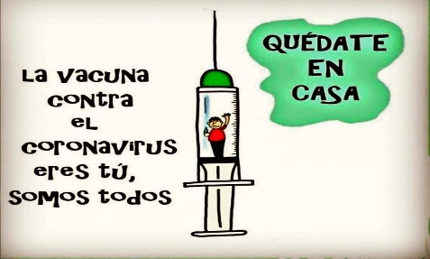
Liceo José Victorino Lastarria
Rancagua
“Formando Técnicos para el mañana”
Unidad Técnico-Pedagógica

COCINA CHILENA
María Antonieta Rivera Berrios
antonieta.rivera@liceo-victorinolastarria.cl antonierb11@gmail.com
Puedes enviar a cualquiera de estos correos, selecciona uno
4 año A gastronomía
Guía de aprendizaje formativa
Fecha: del 01 al 5 de Junio
OA: ELABORA PREPARACIONES DE LA COCINA TRADICIONAL CHILENA, PROPIAS DE LA ZONA NORTE, CENTRO Y SUR DEL PAIS APLICANDO LA HIGIENE Y LOS ESTÁNDARES DE CALIDAD REQUERIDOS
Objetivo clase: Reconocer técnicas para realizar preparación de cazuela de ave, preparación tradicional del centro de Chile.
Actividades: Observa en youtube: https://youtu.be/8vmrozxI4Dw Te invito a ver esta receta tan nuestra del centro de chile ojalá tengas la oportunidad o posibilidad de cocinar, si es así puedes dejar las evidencias en fotografías. Traspasa a ficha técnica e incorpórala al portafolio que has ido confeccionando.

CAZUELA DE AVE FICHA TÉCNICA
Nombre de la preparación: |  |  | Porción |  | T° | Fotografía del plato
Puntos críticos
Ingredientes | Unidad | cantidad |  |  |  | Mise en place
Procedimiento
1.
2.
3.
4.
5.
6.
7.
8.
9.
10.
11-
12.

Recuerde utilizar vocabulario técnico.

